Program obnovy venkova(vesnice) 2016-2022

Obec Dobšice

Jihočeský kraj

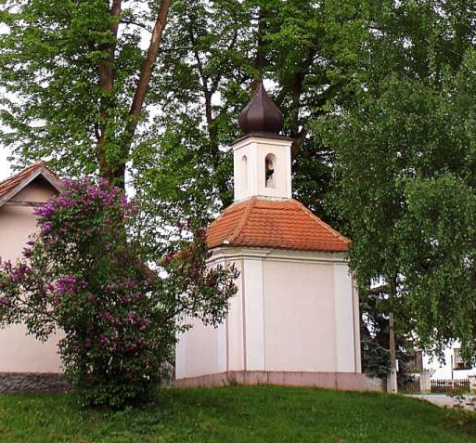

Schváleno zastupitelstvem obce Dobšice dne: 21. 12. 2015 Usnesení č. 31/2015
...................................................... ………………………………………………
Ladislav Novák Mgr. Petra Horáková
starosta obce Dobšice místostarosta obce Dobšice

Úvod
1.1 charakteristika obce

1.1.1 poloha obce
Obec se nachází 5 km východně od Týna nad Vltavou směrem na Veselí nad Lužnicí. Leží v nadmořské výšce 500 m. n. m. Obec má mírně členitý pahorkatý reliéf s převážně zemědělskou půdou. Využívanou převážně k polnímu hospodaření. Na katastru obce se nacházejí lesní porosty, rybníky a rozptýlená zeleň v krajině. Součástí obce je opuštěný vojenský prostor ležící na východní straně vesnice a Branovický dvůr vzdálený cca 1 km od centra obce.

1.1.2 historický vývoj obce
První písemná zmínka o vsi (Dobršice) pochází z roku 1437. Jak patrno, původní podoba názvu, odvozená od osobního jména Dobrcha, zněla Dobršice. Kvůli snazší výslovnosti došlo k postupné změně v Dobčice (17. stol.) a nakonec v Dobšice (18. stol.). Obec v minulosti několikrát změnila majitele a císař Zikmund r. 1437 učinil zápis Děpoltovi z Riesenberka a jeho dědicům na ves Dobšice. Roku 1528 je majitelem Oldřich Radkovský z Mirovic, později Kalenicové, Šternberkové a Kořenští z Benešova. Od roku 1711 součást Schwarzenberského panství. Za pamětihodnosti obce zachované do dnešní doby je možné považovat- statky blatského typu z 19. století, kapličku z roku 1842 a bývalou tvrz Branovice.

Necelý jeden kilometr na západ od obce leží Branovický dvůr, který patří k obci Dobšice. Nejstarší doklad o existenci Branovic pochází z roku 1396, kdy tato později spustlá ves patřila ke statku Žimutice. V roce 1654 je Branovický dvůr uváděn jako šlechtické sídlo a během doby také několikrát změnil majitele. Začátkem 20 let dvacátého století byl dvůr vzat do záboru pozemkové reformy a byl prodán panu Matěji Sýkorovi, jehož potomkům dvůr do dnešních dnů patří.
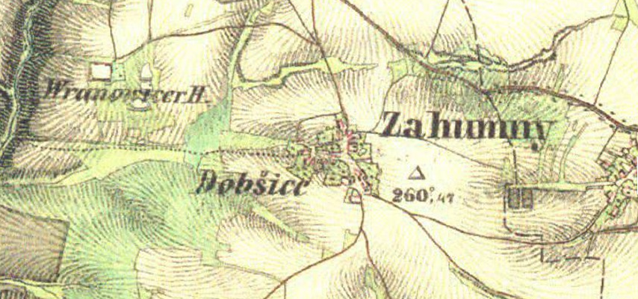
Vojenské mapování – 19.stol zdroj www.mapy.cz

1.1.3 současný počet obyvatel
V obci žije ke dni 31.12.2014 dle ČSÚ 120 stálých obyvatel, převážně v rodinných domech a statcích soustředěných kolem páteřní komunikace, rybníka, parku a výklenkové kaple z první poloviny devatenáctého století. V letních měsících je počet obyvatel navýšen o chalupáře.

1.1.4 vybavenost obce
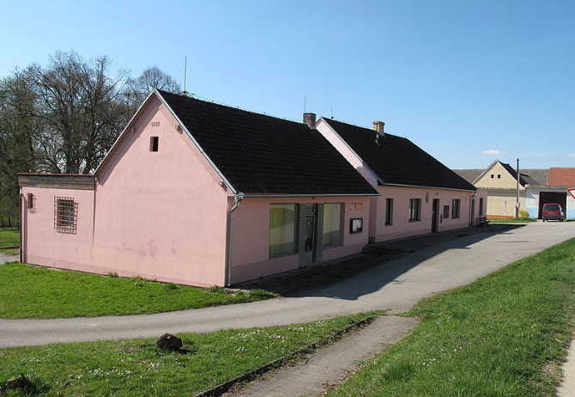
V obci je obecní úřad, kaplička, obecní knihovna, budova obchodu a kulturní dům, který byl po roce 1989 opraven. Dále je v centru obce požární nádrž s přilehlým parkem, vedle kterého se nachází travnaté volejbalové hřiště. V obci byly v minulých letech zbudovány chodníky podél komunikací, vodovod a nyní jsou započaty práce na revitalizaci bývalého vojenského prostoru. Obecní majetek je spravován ve spolupráci s místními spolky a to jak s členy Hasičského sboru (založen roku 1907) , tak Mysliveckého spolku. Obcí prochází značená cyklotrasa směrem na Bechyni.
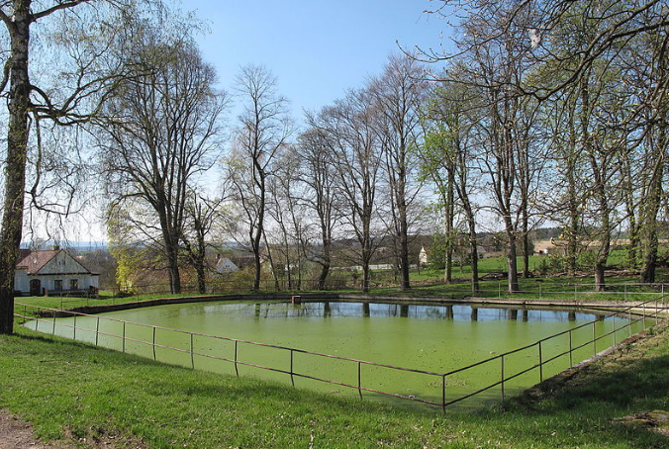

1.1.5 velikost obce
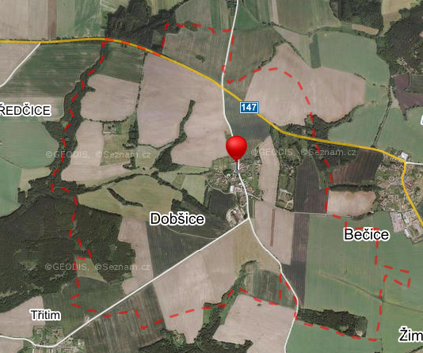
Obec spravuje katastrální území Dobšice o rozloze 434 ha. V něm se nachází vesnice Dobšice, bývalý vojenský prostor a statek Branovice. Celé území je prostoupeno poli, loukami, lesy, potoky, rybníky a rozptýlenou zelení. Naším katastrem prochází dvě významnější komunikace II. třídy.

Mapa s vyznačeným katastrálním územím. Zdroj www.mapy.cz

1.1.6. informace o zapojení obce do regionálních forem spolupráce
Obec Dobšice je součástí Mikroregionu Vltavotýnsko, na jehož území působí MAS Vltava o.s. Mikroregion Vltavotýnsko tvoří celkem 14 obcí, k nimž náleží 58 místních částí. Obce Vltavotýnska jsou: Bečice, Čenkov u Bechyně, Dobšice, Dolní Bukovsko, Dražíč, Hartmanice, Horní Kněžeklady, Hosty, Chrášťany, Modrá Hůrka, Temelín, Týn nad Vltavou, Všemyslice a Žimutice. Oblast je spravována městem Týn nad Vltavou jako obcí III. stupně pověřenou výkonem státní správy.

1.2 shrnutí výsledků dosavadní realizace POV
V minulém programovacím období 2009 - 2015 se nám podařilo naplnit níže popsané záměry.

- oprava místní komunikace par. č. 3416 I část
- oprava místní komunikace par. č. 2416 II část
- oprava budovy obecního úřadu-výměna oken a dveří
- oprava kulturního domu-výměna oken a dveří
- oprava místních komunikací I část, par. č. 3411/4
- údržba veřejné zeleně
- vybudování veřejného rozhlasu

Program na období 2016-2022

oblasti zájmu rozvoje obce

Cílem programu obnovy vesnice je vytvoření podmínek pro postupnou transformaci na moderní venkovské sídlo, které bude schopno vytvořit kvalitní podmínky pro individuální bydlení v rodinných i bytových domech. Vytvořit plnohodnotné prostředí pro bydlení i relaxaci a přilákat do obce nové obyvatele.
Snahou je podporovat obyvatele vesnice a jejich samosprávu k tomu, aby se pokud možno vlastními silami snažili o rozvoj zdravého životního prostředí, ekologicky nezávadného hospodářství a o rozvoj dalších záležitostí života na vesnici, jakými jsou například :
- udržení, obnova a rozvoj místních kulturních a společenských tradic, životního stylu, pospolitost venkovského obyvatelstva a vědomí vlastní odpovědnosti za obnovu a rozvoj obce
- zachování a obnova rázu obce, její sepjetí s krajinou a specifický ráz venkovské zástavby
- úpravu a čistotu veřejných prostor a staveb, zlepšení občanské vybavenosti
- stabilizaci početního stavu obyvatelstva a vytvoření podmínek pro jeho nárůst, který je možno docílit celkovým zlepšením technické infrastruktury a celkovou přitažlivostí obce
Záměrem samosprávy obce jsou tyto dílčí cíle:
-obnova nejstarších a historicky nejcenějších objektů a veřejných prostranství- aktuální například rybník a park v centru obce
-obnova ostatních veřejných prostranství v obci, nacházejících se v okrajových částech a v nově vznikající ploše pro výstavbu, zachování a rozšíření vycházkových tras, přístupnost krajiny
- rozšíření prostorů pro výstavbu
-výstavba nebo obnova občanské vybavenosti, kde aktuálně je zájem řešit například opravu obecního úřadu a kulturního domu, hasičskou zbrojnici, zastávku autobusu, opravit víceúčelové hřiště a v budoucnu zbudovat dětské hřiště
- obnova a výstavba nových zařízení technické infrastruktury, kam můžeme zařadit opravu stávajících komunikací, zbudování nových místních a účelových komunikací, výstavbu čističky odpadních vod, a vyřešení skladování a odvozu komunálního odpadu
- hospodařit v obecních lesích, s důrazem na jejich udržení v dobrém stavu
-rozvíjet kulturní a společenský život v obci

2.2 naplánované investiční akce

V níže uvedené tabulce jsou uvedeny hlavní investiční záměry na následující plánovací období a jsou popsány dle dostupných informací, k datu vyhotovení tohoto dokumentu. Uvedené hodnoty jsou pouze orientační a předpokládané. Počítáme s tím, že částky a termíny mohou být upraveny, dle aktuální situace a stavu při vlastní realizaci záměru. Předpokládané zdroje financování nejsou přesně specifikovány, ale počítá se s využitím vlastních zdrojů i čerpání finančních prostředků z dotačních titulů. Dotace bychom čerpali, z jakéhokoliv titulu, kam bude záměr zapadat- možné je využití POV JK, granty od KÚ JK, dotace z evropských fondů, dotace z programů MMR a další.

Přehled investičních akcí obce Dobšice v rámci POV 2016-2022
název  akce | současný  stav | konečný  stav | předpokl  termín  realizace | přibližné  náklady  v tisících
Oprava místních komunikací | opravena třetina | oprava nerovností, výmolů, ošetření povrchů a krajnic | 2018-2022 | 600
Oprava kulturního domu  a obecního úřadu | po 1. etapě  rekonstrukce | v rámci 2. etapy  opravit fasádu | 2017-2018 | 200
Výstavba čističky odpadních vod | není | zprovoznění | 2016-2019 | 9000
Oprava komunikace v ČOV | neodpovídající stav požadavkům PD | vytvoření komunikace  dle potřeb a požadavků PD | 2018-2022 | 800
Rekonstrukce autobusové zastávky | nefunkční | funkční | 2016-2018 | 100
Údržba stromů v obci | vzrostlé stromy  bez údržby-park | zajistit bezpečnost, dobrý zdravotní stav stromů | 2016 | 60
Údržba veřejné zeleně |  | celková údržba veřejné zeleně | 2017-2022 | 500
Příprava stavebních parcel  v bývalém vojenském prostoru | ukončeny přípravné práce, zajištěna administrativa | rozparcelování, zasíťování, nové komunikace, hotové finální terénní a povrchové úpravy | 2018-2022 | 18000
Oprava hasičské zbrojnice | před rekonstrukcí | oprava dřevěného stropu | 2019-2021 | 600
Nákup velkoobjemového kontejneru  na komunální odpad | špatný technický stav | nákup nový | 2020-2021 | 150
Oprava víceúčelového hřiště | nesplňuje  parametry | funkční hřiště,  dle norem | 2018-2022 | 200
Odbahnění rybníka na návsi | bez zásadu | odbahněn | 2016-2022 | 80
Oprava komunikace do Branovic | dlouhodobě  neopravená | rekonstrukce povrchu | 2018-2022 | 900
Zbudování dětského hřiště | není | zprovozněné | 2020-2022 | 300
Oprava sakrálních staveb | částečně poškozené | opravené | 2017-2022 | 50
Rekonstrukce kanalizace | Částečně poškozená | opravená | 2018-2022 | 200

3. Závěr
Program obnovy obce Dobšice je vytvořen tak, aby odrážel všechny životní potřeby obyvatel, v každé oblasti života. Zaznamenává stávající skutečnosti a zaměřuje se na další vývoj. Pro uskutečňování těchto záměrů je potřeba zapojit občany, kterým na rozvoji záleží a společně s vedením obce a místními spolky vytvořit takové projekty a záměry, které budou přínosem pro celkový život obyvatel v obci. Pro splnění projektů je však hlavní podmínkou získávání finančních prostředků a to jak z vlastních zdrojů, tak z dotačních titulů.

